**Гьарбизуни каммадиаб**

Халкьани-ургарти машгьурти байрамти-ургар Россияла жагьилтала Бархlили лайикьси мер бурцули саби. Ил дурабуркlуси саби 1993-ибил дусличибад бехlбихьили июньна 27-личиб. Илис сиптакартили бетаурти саби жагьилтала къуллукъунала шайчибси Российская Федерацияла Комитет ва жагьилтала цалабяхъунала миллатла Совет.

Камли ахlен нушала районнизибадти жагьилти, чунира районна хlурмат чинаб-дигара ахъбурцути, районна дураб бучlули, бузули, Ватlайс къуллукъ бирули, спортла ва культуралашал гьарбизуни дирахъули, гlибрат чебиахъути. Районна жагьилтани район экономикала ва социальный баркьудила шайчиб гьалабяхl башахънилизи белгиси пай кабирхьули саби.

Ну вирхулра, нушала жагьилтани челябкьлализибра районна, Дагъиста ва улкала хlурмат ахъбурцниличи, мардеш ва гlибрат чедиахъниличи.

Хlурматла жагьилти! Хlушала шаласи байрамличил уркlи-уркlиларад мубаракдирулрая! Хlушала жагьти гlямрулизир гьарли-марти гьарбизуни, даршудеш, талихl, игъбар камхlедиубли дигулра.

**М.А.Гlямаров, муниципальный районна Бекl**

**Лебталалра чебла саби**

Гlергъиси замана дурхlнас школабазиб ва цархlилти белчlудила учреждениебазиб бедлугуси патриотический бяркъ мекелли имцlабиъни чебаэсли саби. Дурхlни илгъуна даражаличи абиркни дурхlнала бегlтани, районна Администрацияли, районна белчlудила управлениели ва районна лерилра школабани хlяжатси тяхlярличил илди бяркълабирути далдуцуни даимдарнилизиб саби. Или биаллира, ишбархlилизиб ил гlяхlси баркьуди, гьатlира имцlабарес чебиркур. Бамсриихъути хlебла хlябалра базлизиб илди шила бухlнаб ва дураб, гьаман дугlла аварализиб къаршибиркули бирар. Гьаларти дусмазиб, гьанбиркур наб, дурхlни каникултачиб колхоз-совхозла унхъразиб, дургlелализиб, халаси разидешличил бузутири ва къиян-хlекь сен-сен кайсусирил балутири, чус хlяжатси секlайс харжбирес камси биалра арцра бирутири. Дузутири дурхlнала пагьмуртала Юртани. Илар лерти жура –журала кружокуназирад дурхlнани чула муштардеш хlясибли чус дигуси кружок чеббиркlусири. Бахълис илгъуна тяхlяр чеббикlни чула гlямрула яшавлизиб бекlлибирусири. Нушала, Сергокъалала районна ванзаличир каникултала замана дурхlни мерлабарести хlябал лагерь дузутири. Гьанна биалли, ца «Нефтяник» лагерцун саби бузуси. Советский замана илди лагертазиб дуцlрумла каникултачи бархьибти дурхlнас багьлабирес имкан бирусири, хlукуматра секlайчи дебали чекабизурли бири. Ишхlелла манзил, чеалкlуси наслулисцунра ахlенну, халатасра къиянсили ва кьяркьсили уббулхъули саби. Бахъалгъунти бегlтани, дурхlнала тlалабуни детерхахъес бирули ахlен, хаслира ца хъалибарглизибад хlябал яра авал дурхlя бучlули биалли. Компьютер, ишхlелла замана бучlути дурхlнас хlяжатси ва лебтасалра дигуси гlягlниахъала саби. Амма гьарилти бегlтала ил асес ахъри агниличибли, дурхlни дура мераначи компьютерла хlязаначи башули кьаннибикайчи хъули чарбулхъули ахlен. Хlера, ил заманализир детарули сари хlейгести анцlбукьунира. Бегlтас ил манзил декlарли дурхlначи хlеруди имцlабирес гlягlниси саби. Гlергъити дусмазиб, нушала районнизиб сабухъчебдешличил ва жавабкардешличил бузули саби дусмачи ахlебикибти биштlатала ихтиюрти далтахънила шайчибси комиссия. Ил комиссияла кьукьяли бегlтази ва дурхlнази законна шайчирти тlалабуни дархьли иргъахъниличибли гlергъиси замана дурхlни бархьси гьуйчи кабилзни белгибиубли саби. Хlера, илдигъунти ва цархlилти дурхlнала гlямрулизир диэстира хlейэстира секlайчи пикри имцlабарни лебталалра чебла саби.

**Д-Хl. Даудов**

**Депутатунала цаибил форум**

Июньна 14-личиб Сергокъалала районна Администрацияла заседаниебала заллизиб цаэсил районна депутатунала форум дураберкlиб, сунесра «Шимала ва районна депутатунала район социальный тяхlярли ва экономикалашал гьалабяхl башнилизиб кьадри» бикlуси. Илизир бутlакьяндеш дариб шимала бургани, районна ва шимала Собраниебала депутатунани, учреждениебала руководительтани.

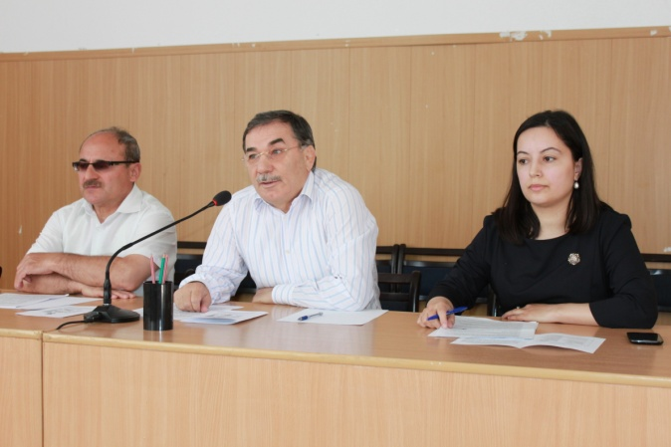

Форум абхьиб ва бузахъи Сергокъалала районна Бекl Мяхlяммад Амирович Гlямаровли.

«Майла 31-личиб Мяхlячкъалала шагьарлизиб дураберкlибси республикала депутатунала форумла итогуначила» бурули повесткала цаибил суалла черкад гъайрухъун «Сергокъалала район» МР-нна депутатунала Собраниела председатель Патlимат Гlяледзиева.

Районна Администрацияла аппаратла руководитель Мяхlяммадгlяли Гlялиевли депутатунала ихтиюртачила ва депутатла мандатунала журабачила буриб.

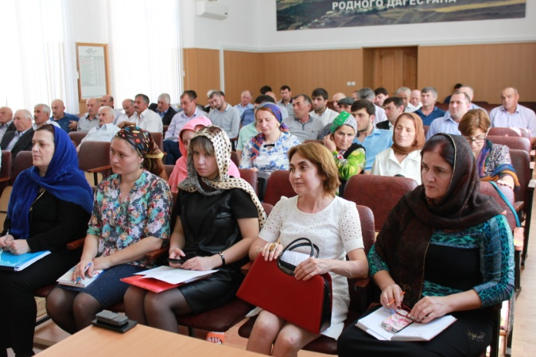

Мерла самоуправление кабилзахънилизиб депутатунани сегъуна хlянчи барес гlягlнисил бурули гъайухъун районна Бекlла заместитель Баркакьади Мажидов.

Районна Жамигlятла палатала член Мяхlяммад Гlяхlмадов – районна депутатунани Жамигlятла палатачил бархбас бузахъниличила буриб.

Илкьяйдали форумличиб гъайбухъун районна Собраниела депутат, Сергокъалала С.Гlябдуллаевла уличилси лицейла директорла заместитель Индира Гlябдуряхlимова, ил челябкьуси наслулис бяркъ бедлугнилизиб депутатунала кьадриличила гъайрикlи ва экономикала отделла начальник Убайдат Гlусмановани район социальный тяхlярли ва экономикалашал гьалабяхl башахънилизиб депутатунала кьадриличила буриб.

Форумла бутlакьянчибачи дугьаилзули, районна Бекl М.Гlямаров районна бюджетличила, налогуни дурчниличила гъайикlи. «Ну хlянчиличи кайибси замана районна бюджетла дотациябала даража 90% сабри, гьанна биалли 57%-личи кабикили саби. Нушала районцун саби ЖКХ-ла шайчиб чеблуми агарси. Районнизирти хlянчи ца адамлицун дарес вируси ахlен, нуша лерилра дархдаси, уржибли дузес гlягlниси саби» - викlи ил.

**Нушала корр**

**Суратуни Д-Хl.Даудовли касибти сари**



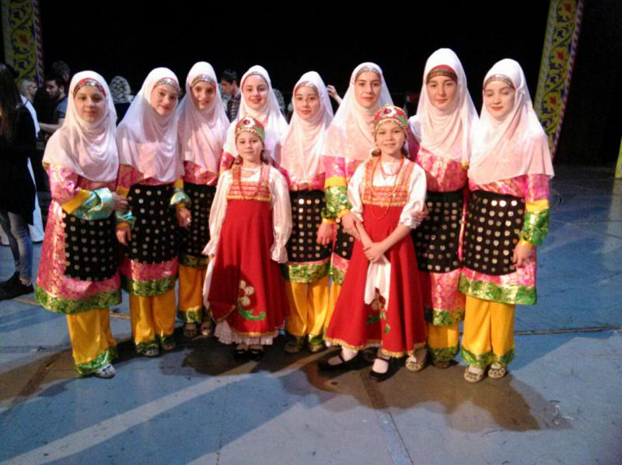В конце мая в Махачкале прошёл международный фольклорный форум "Горцы". Форум прошёл под эгидой ЮНЕСКО, при поддержке главы Дагестана. На фестиваль приехали гости из дальнего зарубежья, из таких стран как Шри-Ланка, Словакия, Нигерия, Индия. Всего приняло участие около 40 творческих коллективов. Здесь выступил и хореографический ансамбль "Хазар" Сергокалинской детской школы искусств. За сохранения традиционного культурного наследия ансамбль награждён Дипломом Международного фестиваля. В рамках данного форума состоялся праздник "Поэзия народного костюма". Демонстрация костюмов сопровождалась народными танцами и песнями. Самобытные национальные костюмы представили хранитель национальной одежды и участники фольклорных коллективов из разных городов и районов республики.

Каждый национальный костюм отображал самобытность, этнические особенности каждого народа. Национальные костюмы сергокалинцев на празднике представил семейный ансамбль **Халимбековых** из селения Нижнее Махарги.

Частью фестиваля "Горцы" был Республиканский конкурс исполнителей на народных инструментах "Играй душа!". В ней приняли участие творческие коллективы, музыканты из многих городов и районов Дагестана. Наш район на конкурсе представлял Народный ансамбль кумузисток.

Как всегда, организаторы конкурса высоко оценили творчество наших музыкантов.

**Наш корр.**



Кузница Дагестанской интеллигенции - Урахинская средняя школа им А.А.Тахо-Годи гордилась и гордится, своими учениками и по сей день. Одним из таких учеников является **Гусейнов Алигалбец Мурадович**. Он родился 25 июля 2000 года в селе Урахи Сер-гокалинского района Республики Дагестан. С 2006 по 2011 год учился в МКОУ "Урахинская СОШ", а с 2011 по 2014 год обучался в МКОУ КШИ "ДКК-1" им Героя России, генерал-полковника Трошева Г.Н в городе Махачкала. В 2014 году вернулся в село и продолжил учёбу в УСОШ. С начальных классов имеет похвальные листы и благодарности. Алигалбец является неоднократным победителем школьного, муниципального и городского этапов олимпиад по разным предметам. Принимает активное участие во всех школьных мероприятиях. Является Председателем Ученического совета школы. Является победителем городского этапа олимпиады по биологии за 2012-2013 год, победителем городского этапа по географии за 2012-2013 год, победителем муниципального этапа олимпиады по географии за 2014-2015 год и за 2015-2016 год, победителем конкурса по биологии на эко-логическую тему, победителем олимпиады по Истории Дагестана за 2015-2016 год. Занял I место на конкурсе "Дагестанцы на разных широтах" в номинации "Исследовательская работа" по КТНД. Он награждён медалью и дипломом I степени на Всероссийском конкурсе творчества "Росмедаль" - за работу "Село Урахи с VIII по XXI век", награжден грамотами за I и II место на районном конкурсе фотографий, занял I место на Международном конкурсе творчества "Мечталкин" за работу "История Урахинской школы с 1912 года". В 2016 году приказом Президента "Фонда патриотического воспитания молодёжи имени генерала Трошева Г.Н г. Ростов-на-Дону" №6 от 06.05.2016 года он награждён почётным знаком "За отличие", так же он награжден дипломом Знаток Воды России 2016. В коллективе Гусейнов Алигалбец Мурадович является лидером, принимает активное участие в жизни школы и класса, проявляет инициативу и вносит предложения по улучшению классной жизни. Немало важно за-метить, что Гусейнов А.М обладает одновременно политическим складом ума и творческой фантазией, трудолюбив, всегда ответственно относится к поручениям, пользуется уважением как со стороны учащихся, так и со стороны преподавателей, отзывчив и всегда готов прийти на помощь, как младшим, так и старшеклассникам. Гусейнов Алигалбец отличается ровным - спокойным характером, он очень надёжный и целеустремлённый человек. В заключение хотелось бы поблагодарить тебя, что ты такой добрый, умный, отзывчивый человек, мы надеемся и верим, что ты займёшь особое место среди наших великих земляков - Урахинцев.

***Салихов Зубайру Саидович***

***Директор МКОУ Урахинской СОШ***



Международный день борьбы с наркоманией был учрежден в 1987 году Генеральной Ассамблеей ООН в знак выражения своей решимости усиливать деятельность и сотрудничество для создания международного общества, свободного от злоупотребления наркотиками. Решение было принято 7 декабря 1987 года на основе рекомендации Международной конференции по борьбе со злоупотреблением наркотическими средствами и их незаконным оборотом, которая приняла всеобъемлющий многодисциплинарный план деятельности по борьбе со злоупотреблением наркотическими средствами.

По оценкам ООН, общемировое число лиц, употребляющих наркотики, в настоящее время составляет не менее 185 млн. человек (т.е. 3% всего населения нашей планеты, или около 12 % населения в возрасте от 15 до 30 лет). К сожалению, последствия наркозависимости для демографических показателей становятся все более угрожающими с каждым днем. Увеличивается доля несовершеннолетних и подростков среди потребляющих наркотики, увеличивается и число женщин, пристрастных к этой страшной зависимости. Врачи-наркологи очень обеспокоены проблемой наркомании, среди их утверждений и то, что если 3-4 года назад средний возраст юных наркоманов составлял 16-17 лет, то на сегодняшний день этот показатель снизился до 13-14 лет. По статистическим показателям за последние десять-двенадцать лет увеличилась в семь раз число женщин, употребляющих наркотические и психотропные препараты.

Наркомания, пожалуй, одно из самых страшных явлений нашей современности. С каждым днем все больше людей попадает в страшные сети порока, стараясь при помощи него скрыться от ежедневных проблем. Плата за подобные эксперименты над собственной жизнью безгранично велика, а результаты порой необратимы. Даже пройдя специальный курс лечения, человек не может освободиться от наркотической зависимости. По прошествии многих лет может возникнуть невыносимая тяга вновь вернуться к наркотикам. И то, что раньше казалось легким спасением от ежедневной рутинной жизни, превращается в бесконечные дни абсолютной пустоты и кошмара. Выбор человека - его шаг, но выбрать из двух возможных вариантов "за" и "против" наркотики - это непростительное и пагубное решение для любого.

К сожалению, в настоящее время наркомания является очень прибыльным бизнесом, позволяющим обогащаться на несчастьях других. Местами сосредоточения наркоторговли по праву считаются государства Ближнего и Среднего Востока, Азии. Поставщиком мирового масштаба героина является Афганистан. Немалую долю в распространении наркотических средств занимают также страны Латинской Америки.

По показателям, с момента распада Советского Союза рост наркотической преступности значительно возрос. Согласно официальной статистике Федеральной службы России по контролю за оборотом наркотических средств и психотропных веществ, за прошедшие десять лет в России число наркоманов увеличилось в девять раз. Около 4-5 млн. россиян регулярно употребляют наркотические средства; среди них - подростков и молодежи в возрасте от 11 до 24 лет - до 2 млн. человек. Примечательно, что 60% потребителей наркотиков составляет молодое поколение россиян в возрасте от 18 до 30 лет. Причем, эти данные лишь вершина айсберга - в действительности наркоманов в России гораздо больше; некоторые эксперты называют цифру в более 10 миллионов человек. Примерно 10 миллиардов долларов в год составляет незаконный оборот наркотиков в России, а 25% преступлений так или иначе связаны с наркоманами.

Безусловно, быстрый рост числа наркозависимых людей вызывает особую тревогу мировой и российской общественности. В связи с этим 26 июня во многих городах России проходят всевозможные акции по профилактике наркозависимости и наркопотребления среди молодежи.

**Проблемы наркомании**

В последние годы настоящим бедствием для нашей страны стало употребление наркотических и токсических веществ детьми и подростками. Масштабы развернувшейся "наркоманической эпидемии" впечатляют даже по цифрам официальной статистики, которая далеко не в полной мере отражает ситуацию. По данным Минздрава России, около 70% подростков (как мальчиков, так и девочек) хотя бы один раз пробовали наркотические вещества. В десятки раз возросло количество несовершеннолетних, находящихся на учете в наркодиспансерах, больных нарко- и токсикомания-ми. В некоторых городах в ряде учебных заведений наркотизация стала тотальной.

Реальную угрозу для общества представляет значительное увеличение числа лиц, инфицированных ВИЧ. В России передача ВИЧ-инфекции связана прежде всего с заражением, происходящим при использовании наркоманами общего шприца. Из всех инфицированных в стране около 80% - наркоманы, заразившиеся при введении наркотиков.

**Наркомания сегодня**

Наркомания на сегодняшний день - одна из главных проблем всего мирового сообщества. Однако в нашей стране массовая наркомания - явление довольно новое. Еще недавно упоминание о наркотиках можно было встретить разве что в художественных произведениях, описывающих период гражданской войны и послевоенной разрухи, и в редких фильмах иностранного производства.

Сейчас, когда ситуация резко изменилась, информация о наркотических средствах, болезненном пристрастии к ним и последствиях этого явления должна быть повсеместной. Только так можно уберечь многих от страшной беды.

Жертвами наркомании могут стать практически все, но в большей степе-ни это касается людей молодого возраста. Пристрастие к наркотикам оборачивается трагедией для самих наркоманов, горем для их родителей и массой серьезных проблем для учителей, воспитателей. Проблемы эти при всей их серьезности и даже трагичности очень деликатны и требуют осторожного, взвешенного подхода.

Наркомания - тотальное поражение личности, к тому же в подавляющем большинстве случаев сопровождающееся осложнениями со стороны физического здоровья. Множество специалистов, занимающихся лечением наркомании, называют ее "биопсихосоциодуховным" расстройством. Это значит, что принимающий наркотики человек постепенно утрачивает самоуважение; уничтожает свои лучшие нравственные качества; становится психически не вполне нормальным; теряет друзей, потом семью; не может приобрести профессию или забывает ту, которой раньше владел; вовлекается в преступную среду; приносит бездну несчастий себе и окружающим и, наконец, медленно и верно разрушает свое тело.

Наркоманы (часто также их родные) слишком поздно понимают, что это не просто "баловство", а уже настоящая зависимость. Иногда пристрастие развивается через полгода и даже год, чаще - через 2-3 месяца, но нередко человек становится зависимым после первой же инъекции героина. Что случится с тем или другим конкретным индивидуумом, заранее никогда не известно.

Международный день борьбы с употреблением наркотиков и их незаконным оборотом способствует внедрению в общественные массы серьезной проблемы нашего времени - проблемы наркомании. Решением данного вопроса должен быть обеспокоен каждый человек в любой точке земного шара. Только благодаря усилиям совместной борьбы можно рассчитывать на положительные результаты в решении глобальной проблемы современности - наркомании.



Застенчивость - как черта личности - обусловлена и наследственностью, и средой.

Причиной возникновения застенчивости или ее усиления может быть замкнутая мать, чье поведение является образцом для ребенка. Такая мать избегает общения с людьми, углубляется в свои переживания. В итоге ребенок, если не получает с раннего детства опыта другого поведения, часто становится похожим на мать.

Нередки случаи, когда ребенка в раннем детстве обзывают, дразнят, высмеивают, что также не способствует развитию открытости и общительности.

Застенчивость мешает детям радоваться общению со сверстниками, находить друзей и получать их поддержку. В любом возрасте это тяжело, а в подростковом - особенно. Именно в этом возрасте наиболее важным фактором психического развития становится общение со сверстниками.

Застенчивые дети стараются быть незаметными, не брать на себя инициативу. Им трудно расслабиться. У таких детей пониженная самооценка. В связи с этим застенчивые дети очень похожи друг на друга.

По наблюдениям, у застенчивых детей голова часто опущена, плечи сутулые, взгляд направлен вниз, в сторону, вверх, но почти никогда - в глаза собеседнику. Они обычно ёрзают на стуле. Имеют тихий голос. Застенчивость мешает ребенку. Одна из основных причин застенчивости детей заключается в том, что их называют застенчивыми. Не позволяйте никогда и никому называть ребенка застенчивыми - ни учителю, ни друзьям, ни родственникам, ни братьям, ни сестрам, ни незнакомым людям. Робкие и застенчивые дети не ощущают всей полноты жизни.

Несколько советов родителям, как помочь детям преодолеть застенчивость:

1. Поощряйте контакт взглядом. Разговаривая с ребенком, повторяйте: "посмотри на меня", "посмотри мне в глаза". В результате сознательного закрепления этого навыка и регулярного построения соответствующих моделей поведения ваш ребенок вскоре станет смотреть в глаза собеседнику.

2. Научите ребенка начинать и заканчивать разговор. Составьте вместе с ребенком перечень фраз, которыми легко начинать разговор с разными группами людей, например чтобы он мог бы сказать знакомому человеку; взрослому, с которым он раньше не встречался; приятелю, с которым он не виделся некоторое время; новому ученику в классе. Затем, меняясь ролями, репетируйте беседу до тех пор, пока ребенок не станет свободно и самостоятельно пользоваться этими фразами.

3. Отрабатывайте поведение в тех или иных социальных ситуациях. Подготавливайте ребенка к предстоящему событию - рассказывайте о предстоящей встрече гостей и подготовке к празднику.

4. Укрепляйте веру ребенка в себя. За неудачи поменьше ругайте. Не сравнивайте своего ребенка с другими. Главная задача сформировать у него уверенность в себе, чувство собственного достоинства.

5. Если между родителями и деть-ми нет душевного контакта, старшие слишком требовательны к ребенку или наоборот сверх меры опекают его, то вырастают либо агрессивные дети, протестующие против такого положения, либо робкие и покорные. Поэтому надо начинать с атмосферы в доме.

6. Групповой метод работы с такими детьми - лучший способ добиться желаемого результата. Игры и упражнения, ориентированные на особенности застенчивости подростков и проводимые в группе сверстников, могут оказать существенную помощь застенчивым деткам.

**Рашидова З.К.**

**КЦСОН психолог**

**ВОСТОЧНАЯ ПЛОДОЖОРКА**

**- ОПАСНЫЙ ВРЕДИТЕЛЬ ПЛОДОВЫХ КУЛЬТУР**

Садоводство является традиционной и приоритетной отраслью сельского хозяйства и имеет важное значение для экономики Республики Дагестан. Видовой состав плодовых куль-тур, возделываемых в республике весьма разнообразен: яблоня, груша, слива, алыча, вишня, черешня, персик, абрикос, и. т.д. Садоводы заинтересованы получить качественные и красивые плоды и ягоды. Для этого прилагают немало усилий и средств. Однако для получения желаемого результата очень важно знать вредителей и болезни садовых растений, их биологию и меры борьбы с ними.

В условиях Дагестана к наиболее опасным вредителям плодовых культур относится восточная плодожорка.

В Республике Дагестан впервые зарегистрирован опасный карантинный вредитель - восточная плодожорка в Магарамкентском районе в 1967 году на площади 7,3га на приусадебных участках. На данный период она заселила уже 2976,1га садов в 11 районах, 4 городах.

С 2011 года беспокоит наметившаяся тенденция увеличения зоны распространения восточной плодожорки, а кроме того участились случаи выявления гусениц восточной плодожорки на абрикосах и др, вывозимых из республики в другие регионы России плодах. Негативно все это сказывается для сельхозпроизводителей, они теряют значительный урожай персиков, абрикосов, айвы, яблок, груш. Основным направлением по предотвращению дальнейшего расширения старых очагов данного карантинного вида плодожорки, является выполнение ряда обязательных мероприятий, которые должны проводить садоводы.

При этом необходимо не допускать завоза вредителя с подкарантинной продукцией в свободные зоны, проводить мероприятия по локализации и ликвидации имеющихся очагов, а также следует своевременно выявлять новые очаги.

С этой целью организуется проведение систематических и контрольных обследований как визуально, так и с применением феромонных ловушек. С их помощью контролируется и уровень численности восточной плодожорки, устанавливаются оптимальные сроки опрыскиваний, а также используют ловушки для снижения ее вредоносности. Мероприятия по локализации и ликвидации имеющих очагов следует проводить с учетом жизненного цикла развития вредителя.

Зимуют гусеницы плодожорки в коконах, расположенных в трещинах коры, на штамбах деревьев, в верхних слоях почвы под кроной и в опавших листьях. Проводя междурядную обработку почвы, приствольных кругов, очистку штамбов, от отмершей коры с последующим её сжиганием, значительно снижается зимующий запас восточной плодожорки.

Бабочки появляются в третьей декаде апреля в конце цветения персика. Агрессивная фаза вредителя - гусеницы, которые в первом и во втором поколении вгрызаются в побеги через точку роста и проделывают сверху вниз ходы. Побег сначала увядает, а затем усыхает. В этот период особенно на приусадебных участках следует регулярно осматривать деревья, срезать и сжигать обнаруженные пораженные побеги до ухода гусениц на окукливание. Комплекс данных мероприятий снижает в последующем вредоносность восточной плодожорки на плодах, так как с появлением завязей гусеницы переходят на питание плодами. Против каждого поколения, а в условиях Дагестана их развивается 4-5, проводятся неоднократные опрыскивания химическими и биологическими препаратами согласно Списку пестицидов и агрохимикатов, разрешенных к применению на территории Российской Федерации.

В течении вегетации следует регулярно собирать, не оставляя на ночь, падалицу утилизируя её. Периодически проводить агротехнические работы в садах, а также по каждому поколению применять ловчие пояса из мешковины или гофрированной бумаги.

Согласно Федеральному закону ФЗ-99 "О карантине растений" от 15. 07.2000г все мероприятия по выявлению карантинных объектов и борьба с ними, локализация и ликвидация их очагов осуществляется за счет средств владельцев, пользователей подкарантинных объектов.

За невыполнение законодательных актов в области обеспечения карантина растений виновные привлекаются к административным штрафам.

***Исаков Б. Р.***

***Госинспектор***

***"Россельхознадзора"***



Бруцеллёз инфекционная, хронически протекающая болезнь, поражающая домашних, некоторые виды диких животных и человека. Экономический ущерб наносимый бруцеллёзом неблагополучным хозяйствам складывается из снижения больными животными упитанности, молочной продуктивности, потери приплода в следствии абортов, длительной яловости, а иногда и полной утраты воспроизводительной функции. Большой ущерб неблагополучные хозяйства несет в следствии преждевременной выбравки больных животных. Большие средства затрачиваются на организацию и проведение оздоровительных мероприятий. Борьба с бруцеллёзом требует также значительных затрат на проведение профилактических обследований животных. Следует также иметь в виду опасность, которую представляет для людей. Бруцеллёз поражает все виды домашних животных, но наибольшее распространение наблюдается среди крупного рогатого скота, овец, коз и свиней. Бруцеллёз установлен также у многих видов диких животных, преимущественно травоядных и грызунов. Однако, в дикой природе бруцеллёз наблюдается толь-ко у немногих животных, и, как правило, в очагах интенсивного распространения этой инфекции среди овец или крупного рогатого скота. Источником возбудителя бруцеллёза являются больные животные и животные носители бруцелл после переболевания. Степень опасности больных животных неодинакова. Наиболее опасны животные в период генерализации инфекционного процесса и особенно во время абортов, когда бруцеллы с плодом, плодовыми водами и последом выделяются во внешнею среду в огромном количестве, создавая условия для массового заражения животных. Выделение бруцелл из родовых путей у инфицированных животных наблюдается также при рождении мёртвых и нежизнеспособных плодов, а в ряде случаев и при нормальных родах. Проникновение бруцелл в организм восприимчивых животных происходит через слизистые пищеварительного тракта и влагалища, через конъюнктиву, кожные покровы при нарушении их целостности. Длительность инкубационного периода 2-3 недели. У больных животных основными клиническими признаками бруцеллёза являются аборт и реже рождение нежизнеспособного приплода. У животных, больных бруцеллёзом, нет ни одного органа и даже ткани, в которых бы не встречались патоморфологические изменения. Для установления диагноза на бруцеллез применяют комплексные исследования из лабораторных методов бактериологические и серологические. Лечение больных бруцеллёзом не разработано. В комплексе противобруцеллезных мероприятий вакцина из штамма 82 при оздоровлении хозяйств, или населенного пункта неблагополучных по бруцеллёзу крупного рогатого скота, а также вакцины Рев-1 против бруцеллёза мелкого рогатого скота, при тщательном их применении ограничивает распространение инфекции, способствует прекращению абортов, облегчает условия выращивания здорового молодняка.

***М.Абдуллаев***

***Заведующий Махаргинским ветеринарным участком.***

**ВЕСЕННЕ-ЛЕТНИЙ ПОЖАРООПАСНЫЙ ПЕРИОД**

Наступает весенне-летний период, который каждый человек в любом возрасте ждет с большой радостью и надеждой предстоящий отпуск, планирует проведение отдыха на природе в выходные и праздничные дни, а также провести определенную работу на своих приусадебных участках, дачах, в домиках. К сожалению, некоторые забывают, что после таяния снега и ухода талой воды резко возрастает пожароопасная обстановка. Беспечное, неосторожное обращение с огнем при сжигании сухой травы, мусора на территории дач, домиков зачастую оборачивается бедой - это почти 50% всех пожаров, происходящих ежегодно именно по этой причине.

Каждый год весной горят хозяйственные постройки и жилые дома граждан села, а так же дачи, которые располагаются вокруг нашего села.

Пожарная охрана Сергокалинского района с наступлением весенне-лет-него пожароопасного периода обращается к гражданам с просьбой быть предельно осторожными и внимательными!

Поэтому чтобы не случилось беды необходимо знать и соблюдать элементарные правила пожарной безопасности:

Своевременно очищайте территорию участка, и прилегающей к нему территории от горючих отходов, мусора, опавших листьев, сухой травы;

Установите у каждого строения емкость с водой. Строения должны иметь приставные лестницы, достигающие крыши, а на кровле лестницу, доходящую до конька крыши;

Запрещается разведение костров, сжигания мусора в местах, находящихся на расстоянии мене 50 метров от зданий и сооружений;

Не оставляйте во дворах баллоны с газом, а также емкости с легковоспламеняющимися или горючими жидкостями;

Не оставляйте брошенными на улице бутылки, битые стекла, которые превращаясь на солнце в линзу, концентрируя солнечные лучи приводят к возгоранию находящейся под ней травы;

Содержите в исправном состоянии электрические сети, электрические и газовые приборы, печи и соблюдайте меры предосторожности при их эксплуатации;

Строго пресекайте детскую шалость с огнем.

Весенне-летний пожароопасный период - тревожное время для всех. И хочется надеяться на то, что со стороны каждого гражданина будут приняты меры, чтобы обезопасить себя и своих близких от возможной беды.

***Магомедов Р.М.***

***Заместитель начальника ПСЧ-3***

***ФГКУ "Отряд ФПС по РД"***

***ст. лейтенант внутренней службы***

**«Бетерхур»**

Бусягlятла замана адамлис камли сари мер-муса сунени разидешличил замана беркlес вируси. Адамлис дигахъу хlяз-хlуз, дуцl-тяс, мушул башни, шахматуни-шяшкаби, бокс ва далай-делхъ. Амма илди чедаэс декlарли илис биркули ахlен. Сен? Сенкlун илизи балахъули ахlен я радиоли, я телевидениели, бурахlелли «Эркиндешличи» булан. Адамлизи гьалахlели бурес ва багьахъес гlягlнисигу «их замана стадиойчиб итгъуна яра ишгъуна секlал бируси саби, дакlая гьалмагъуни, хlушала замана пергер тяхlярли беркlес». Ил секlал багьахъалли адамта стадион бирцlур. Сергокъалализибтицун ахlи нушала районна шимазибадра лябкьян. Нушази балахъули саби чумал берхlи дикили гlергъи.

Секьяйда балахъули? «Ишгъуна числоличибишгъуна мероприятие бетерхур» - или. Нушаб «бетерхур» ахlен гlягlниси. Нушаб «бетерхур» или гьала хили багьахъни саби гlягlниси. Ца мадар нушала районна центрлизир организацияби лерни. «Дежурный» адамти леб. Зянкъдяхъили бузути адамти чула хlянчи лайбакlахъили стадиойчи мероприятиябачи «добровольно-принудительно» башахъу. Чуйнара диуб шахматунала, боксла, мушлукьябала, далайчибала чедаэс гlяхlти соревнованиеби алра хайри бирар жалани алра асубирар. Амма илдачили «Бетерхур» ибси макьала белчlунхlели. Иш биштlаси макьала белкlес уркlилизи бакlибси дебали наб яликьагарси баркьуди бетни саби. Се саби ил? Нушала района яликьсили чебаили майла 17 личиб Халкьлис-ургабси хъалибаргла Бархlилис багъишлабарибси балбуц бетерхур стадиойчиб. Ила бакlибтири шел районнизибад пагьмучебти хъалибаргуни. Нушала районнара лебри 10 хъалибарг. Ну дебали урузиубсин кайзурра ил балбуцличи хlербикlес бакlибтачи алав-гьалав хlеръибхlели. Цаибил ва кlиибил школабала ца-ца класс, хlябцlалицад хала адамтира лебри. Бакlибти дурабадти сабри Хасавлизибад, Кумухлизибад, Уркарахъибад, Лавашабад, Ахъушабад. Илдас се гьанбикибара? Дила пикрили илдала уркlби дикlули дурги «Ишцадра бакlибтала хlурмат хlебирусира мерличиб сен дурабуркlуси иш балбуц!» Или икlусиличи гьеч гlяйиб барес хlейрар. Виасри илдала ца ну викlира: «Дила иша гlур ца кьяш кахlерцlис. Сен дебали белкъи сергокъалаланти хlяз-хlузурли?» - или. Макьала таманбирули «Эркиндешличи» газетализибси «Дагъиста хъалибаргуни нушачир» бикlуси макьалала ахирлизирти гъай леркулра: «Дураберкlибси балбуц гlяхlсири, амма иличи цалабикибти адамти халаси стадиойчиб бахъ камлири. Адамтас хlейгули хlебираргу жагати музыкаличи лехlбилзес, делхъаначи хlербикlес. Илгъуна балбуц дурабуркlниличила иш яргализиб илдази багьахъурсин хlебизур».

Рархьли сари или рикlуси З.Бяхlямадова. Чи саял халкьлизи гlягlниси информация баахъес хъарси, илис бара-баралра пикриухъес чевкъар. Адамлис секlал гьала хили багьес гlягlниси хlебирар. Даширая «бетерхур» айчи гьала-гьала «бетурхар» или дикlехlе!

**Ш.Мусаев, КЦСОН**

**Нушала ветеранти**

**Санигlят мяхlкамли хlербарибси**

«Мерли адам ахlен жагавируси, адамли сай левси мер - саби жагабируси»...

Ил бурала таманни марбирули сари гьанналис 80 дус гьалар Гlяялизимахьила хъубзарла хъалибарглизир акlубси Мяхlяммадова (Залкеприева) Жарият Мяхlяммадовнани.

Ишдусла март базличир ил гехlцlали дус риуб. Урус мезла дурсри кадирхьули ил 40 дус школализир рузи. Авцlали дус- камси манзил ахlен. Ца мерличив узес, анцlхlебукьахъес; санигlят мяхlкамли хlербарес, адамла халаси цlакьра кахlедурхути дигира, сабурра диэс гlягlнити сари.

Гьанбиркахъули Ж. Мяхlяммадовнани сунела гlямрула гьуни,- рикlар: - Дудешлизирад мяхlрумриубхlели, ну 2 дусцун сарри риубси, мурталра зягlипси нешли ва гъамтани агри хlебагьахъурли 4 дурхlя адикьурра.

Илцад-декlар разити ахlенри дила ва дилаван цархlилтала дурхlядеш.

- Нушабгъунти дурхlядеш чисалра кьадармадиаб,- шалгlердухъунти бурхlни гьандиркахъули бисагъудурти хlулбачил гъайрикlес даимриуб. - Или хlейкlес вирару, эгер ца шайчир дургъби диалри, улхули дудешуни, узби. Цархlил шайчир - хьунул дурхlяла биса-яс, цlуръабала цlум, гаши... Сецад риштlали хьалли, илди чехlедаэс рирасив?

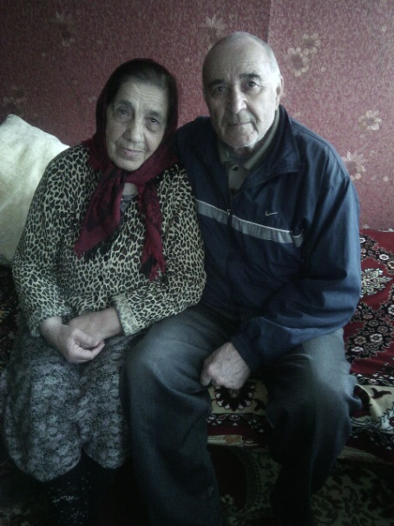

Халалгъуна узи Залкепри бара l8 дус виубхlели арякьунсири дургъбази ва ил чархlевхъун. Неш колхозлизир рузи, хъулирти узи-рузи мицlираглис хlеруди бирули дуки дашира.

- Школализир ункъли ручlули, учительла санигlят касес къайлизи рикира.

- Мажалислизир урга даражала школала чедирти классунира гlяхlти багьудлумачил тамандарира. Гlур Дагьиста пачалихъла университетла филологияла факультетлизи карерхурра. Арбякьунси даршдусла 50-55 ибти дусмазиб, чинабалра багьудила бегlти адамти хlяжатлири. Амма багьуди чисалра абани виркьухlели барххlелуга. Багьуди касес, хlялумцlес,

къайгьилизирри ва халати кьасаначил чlумалири ну. Илкьяйдали урус мезла мугlяллим ретаурли наб ахlерсили бетаурси Гlяялизи чарриубра.

Гlямаров Шамиль Мяхlяммадович районала заведующийли узуси манзиллизир нушала Жарият Мяхlяммадовна сабухъчерли рузни багьандан районнизирад ца илцун декlаррарили Москвализи конференцияличи делегатли рархьибсири. Итхlелила райкомла цаибил секретарь Сайгид Гlисамяхlяммадовичли ил шабагъатларарибсири. Ца ил анцlбукьлира бурули саби Жарият Мяхlяммадовна сегъуна педагог руилил. Илхlеликlун чедихlяртли узахъес чилра валтуси ахlенри, гьарил узуси адам сунела бузериличи жавабкардешличил гъамирусири.

200l ибил дусличирад арадеш агни багьандан, гlергьити дусмазир хъулир сарра. Леб дурхlни: ца урши ва хlябал рурси. Уркlи аргъибси, хъа бекlли виубси Мяхlяммадов Мухтарла икьалаличибли гlяхlти багьудлуми ва устадеш касахъили чула мераначиб жагали хlербирули саби

Дурхlнала дурхlни леб школализиб, институтлизиббучlутира, леб бзутира. Илди-ургар лер дила нешла у бихуси Хlябибат, мургьила медальличил школа белчlунси, Астраханнизибси медакадемиялизир 5-ибил курслизир ручlули; сарира куц-бекlлизир, баркь-балцлизир, далай-делхълизир набчи мешуси, - рикlули сари иличила хала неш.

Арали ратаби Жарият Мяхlяммадовна, хlела асилси бузерили, талихlчебти ва духути дурхlни абикьнилис баркалла биаб хlед. Дигулра, хlу мубаракрирули нушаб, мугlяллимтас ишдигьунти дугьбачилси назмура каберхахъес.

Гьарил байрамла бархlи

Чугурла агилиуб,

Хlуни бучlул далайли,

Бучlанти булхъахъади.

Унра- хунра, тухумти

Хlечи чукурбиркути,

Гьариллис далдикести

Дучlадигу хlябкубти.

Шалдала шалари хlу,

Далуйтала урхьури,

Урхьни чедидирхъуси

Хlябкубтала гамири.

...Багьудлумала шалми

Дурхlнази тlинтlдарибси,

Хlуни адалкахъунти,

Шадли сари зубарти.

**Школала мугlяллимтала шайзибад белкlунси Идрисова Р.М**

**Суратлизир: Ж.Мяхlяммадовна сунела гlямрула юлдашличил**

БЕРХЪИБСИ ХЪАЛИБАРГ

Мургукла шилизир дахъал хъалибаргуни лер бахъал дурхlнала бегlти. Гьаннала халкь саби дурхlни баркьесра абикьесра урухкlути, гьалаб 10-12 дурхlя абилкьути бахъал бири, гьаннаван лугути арцанира хlедири гьар акlубси виштlасилис. Акlесра гьалаб къиянни бири бусягlятла заманализибичиб. Биалра, къияндешуназибад уруххlекlули, дурхlнира хlербирули, бархlи ахъайчи колхозла хlянчурбачира башули хlеркабирутири гьалабла халкь. Илдигъунти къияндешуназиб дурхlни абикьуртазибад бегlла гьалаб гьанбушес вирар Кьадила Сягlидлара Хlябибла Патlиматлара хъалибарг. Гьар бархlи мурул колхозла хlянчилав узули, сари школализи рашули Патlиматлира Сягlидлира вецlал урши – рурси абикьурли, багьуди касахъили, гlибратчебси бяркъ бедиб. Сари Патlимат Хlябибовнара, шила нешана чула рурсбас гlибратли рурусири, хlера, - их Хlябибла Патlиматгъунти детая, или.

Шилизир 7 класс тамандарили, Патlимат Загьирбекова Сергокъалала педучилищелизи карерхур. Педучилище белчlи гlергъи, Балтlамахьила школализи рархьиб рузахъес.

Нура Рукьият Рабазановнара цахlнар школализи подкласслизи дякьунтири, - бурули сари Патlимат Хlябибовнани. Кlилинилра дучlес балули или, нуша кlелра цаибил класслизи ардукибтири. 7 дус ца парталичи кадиили, цахlнар дучlули калунтири. Цахlнар кlелра дузесра дехlдихьибтири нуша.

- Касили цаибил классра нура рузес рехlрихьира, - бурули сари П. Загьирбековани, - ца дус хlянчи барили, дила шилизи ракlира рузес. Ишабра цаибил класс гиб наб. Дебали къиянни бири наб гьаланачи биштlатачил рузес. Амма ну жявли бурсириубра биштlатачира, школаличира, бурсириубдешли ну школализи хlерашули руэс хlерираси, - буруси даимбирули саби Патlимат Хlябибовнани.

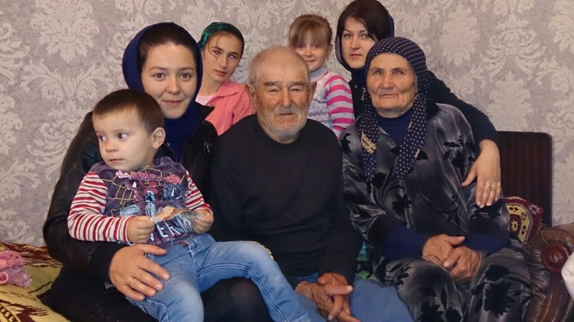

Дахъал дусми школализир деркlибси, лерилра сунела жагьти гlямру дурхlнас пешкешдарибси учительница сари П.Загьирбекова. Бахъал дурхlнас бяркъ бедибси, бахълис мурхьти багьудлуми дедибти сари илини.

- Нуни 40 дус хlянчи барира, амма нуни цалра дурхlя кlиибил дуслис калахъунси ахlен. Наб лебилра нуни бучlахъули калунти дурхlни гьанбиркур, лебилра илди гlяхlти, ункъли бучlути дурхlни бири. Лерилра нуни дурути насихlятунира гlякьлумира гlерасибтиван, делчlи университетунира сабира, гlяхlти хlянчурбачиб бузули, духути, гlяхlти адамти бетаур. Гьаннара гьар байрамлис дила ученикунани ну хъумхlертурли мубаракрирура, цугбикибхlели школала гlямру гьандуршу. Нушала коллективра цабалгунси, уржибси бири, цали цала уркlи аргъили, цадалги дузира. 20 дус риубхlели рузес рехlрихьили, 40 дус хlянчи барира нуни школализиб. Ну урарилзухlели Р. Рабазановна набзи рузен гьачамлис рикlи. Или биубли хьалли, 60 дус риубхlели хlянчи бархьбатурра нуни.

60 дусла юбилей барира, лебилра учительти цалабяхъили. Лебилра учительти абзбикили далайбикlули, булхъули, гlяхlси шадлихъ бетаурсири. Ил юбилей барибси дуслизир, сентябрьла цаличир, баркалла багьахъурли набчил бузути учительтасра, дурхlнасра нура, школализирад ураризурсири, - рикlар Патlимат Хlябибовна.

Халкьли сагаси хъалибарг алкlухlели, жагьтас булгули бирар, нешличи мешути рурсбира акlаб, дудешличи мешути уршбира или. Хlера ил буралаличи мешули, нешгъунти, хlянчи дигути, халкьличи дигичебти рурсбира акlуб, дудешгъунти саберхурти уршбира.

Шантала дурхlнас кьяйдали, сунела дурхlнасра гlяхlси бяркъ бедиб П. Загьирбековани. Лебилра илала дурхlни багьудлуми касили хlянчурбачиб бузули саби. 3 рурсили нешла санигlят даимбарили, учительницаби бетаур. 2 рурси шила школализиб бехlбихьудла классунала учительницабили бузули саби, 1 рурси Оренбургла областьлизир.

Бегlла риштlаси рурси Гlяйшатли сунела нешлис багъишлабарибси назму :

**НЕШЛИС**

Дила ахlерси аба,

Биабгу хlед баркалла,

Халаси хlурматличил

Адикьуррану нуша.

Вецlалра хlела дурхlя

Даим икрамдикlехlе,

Хlела пергерси куцлис,

Хlела шалати дяхlлис.

Унрубачил ралгунси,

Шантачил рархрасунси,

Къалмакъарли бирутас

Гlякьлумани ругьуси.

Хlяракат кабихьили,

Авцlали дус рузули,

Бяркъурри хlурматличил

Шила биштlати дурхlни.

Хlела санигlятличи

Диги набра картlади,

Чеббикlира нунира

Бучlахъес биштlа дурхlни.

**Нушала корр**

**Суратлизиб: П.Загьирбекова сунела рурсбала рурсбачил**

**Нушала мезла хlурмат нушани бирес**

Гьарил адамли сунела гlямрула ахъанайтачи гьуни багьудлумачил саби кавдуси. Багьудлуми кайснилис хьулчи кабирхьуси, дила пикри хlясибли, вегlла нешла мезличибад бехlбирхьуси саби.

Бурес чебиркур, нушала гьаннала гlямрулизиб урус мезла кьадри мекелли халаси саби. Дахъал миллатунар Дагъистайзиб цархlил тяхlярли биэсра асухlебирар. Урусла ва урусла ахlенти цархlилти мезра, илдала культурара, литературара, историяра дигахъехlе. Амма, бикlуливан, хьулчи барили гlергъицун саби юртра бирес бехlбирхьуси. Хьулчи агарли, юрт бууси ахlен – ил гъятlкабиръур. Гlямрула хьулчи, бахъал адамтала пикри хlясибли, вегlла нешла мезличибад саби бехlбирхьуси. Гьала-гьала вегlла бегlтала мез дагьурли, гlур сари цархlилти (сецад-дигара) мез далути. Ахlи, гlур сегъунти дарганти дирутира нуша, нушала бегlтала, нушала дарган мез хlедалули гlергъи?

Хlейгеси биалра, гlяхlцад дусмазиб нушала даргала мезла аги дебали гlяшси даражаличиб сабри. Школала ва бегlтала бархбас камбиуб, 9-ибил класслизир имтихlянти хlедирескабиъниличибадал илди дурсрачи дурхlнала хlер чедихlяртбиуб. Нушара даргантазирадра бегlлара дарганти сарра бикlути бегlтира чула дурхlнази чlянкlли урус мезлицун гъайбикlули гьаман иргъули вирус. Цаибил класслизиб бучlути дурхlнилра ца дев бархьли, хlябал далкlли дурули диалра, урус мезлицун гъайбикlули саби. Илдачи халаси асар бирули саби, чула дурхlнала ахlердешли, илдас бегlтани асили дедлугути бегlлара сагати журала телефонти, компьютертала хlязанани, алав-гьалавти гlямрули. Гlяхlцад анцlбукьуназиб яшав барес, акlес къайгъилизибти бегlтала школализибти дурхlнала арзу-хlял дагьес замана агара. Нушала хала бегlтачибад бакlибси бурала лебсигу: «Зярхlхlели бархьхlебарибси кьяли, берубхlели бархбарес аваравиалли – бялчан» бикlуси. Дурхlялис бяркъ виштlахlейчибад бедес гlягlниси саби. Ил хlянчи бегlтани школаличил барх уржили бирес гlягlниси саби.

Игъбарлисван, школализир нешла мез кадирхьнила масъалаличи чедиб пикри гlяхlла шайчибяхl барсбиуб. Гьанна нешла мезла кьадриличила, ил ахъбуцес хlяжатли биъниличила, ил шайчиб ункъли бузути учительти кьиматлабирниличила ва шабагъатлабирниличила къайгъни чедаэсли имцlадиубли сари. Дарсдешунала чедибси дягl гlуррара барсхlебиалли, илди къайгънани дарган мезла аги ункъбирахъу или гьанбиркули саби.

Даргала мез дурхlнази руркъяхъули ва даргала литература бучlахъули, илдачил цакъяйли, бяркълашалси хlянчира бузахъули нушала лицейла учительтанира халаси пай кабирхьули саби. Илди саби Патlимат Мяхlяммадовна Халидова, Саида Мяхlяммадовна Кьадиева, Изумруд Гlябдуллахlяжиевна Мяхlяммадова ва ишди тугъала автор.

План хlясибли тlашбатурси чула хlянчи чебетаахъили бирули, илдани гьар дус дарган мезла ва литературала базлихъуни дурадуркlу. Базлихъуназир гьарил учительли чебаъла ваяхlличил, ТСО-личил «Гьаргти» дурсри, конкурсуни, викторинаби ва цархlилти далдуцуни дурадуркlу. Илдазир классунала бучlантани жигарла бутlакьяндеш диру, халаси иштяхlличил литературалис ва мезлис хасдарибти жагали далкьаахъурти бяхlла газетаби дурайъу. Дурхlнази дарган мез ва литература дяркъяхъес илди учительтала къайгъни камли ахlен. Ил баркьуди гьаннала гlергъира ункъбирахъес багьандан челябкьлализир дарес пикридарибтира лер, хьуланира камли ахlен. Лицейлизиб гlяхlцадхlи биубли дарган мезла ва литературала кабинет леб, чебаъла ваяхl сагадирули сари, «Дарган мез» бикlуси бяхlла газета леб. Лицейла учительтани районна конкурсуназир семинартазир жигарла бутlакьяндеш диру, багьудлумала даража ахъбуцес курсаначи башар. Ишдусла бехlбихьудлизиб «2016-ибил дусла дарган мезла гlяхlсигъуна учитель» бикlуси районна конкурслизир нушала жагьил учительница Изумруд Мяхlяммадовани жигарла бутlакьяндеш дариб ва кlиибил мер буциб. Гьатlира гlяхlдухъаб сунела сархибдешунину!

Гьарил даргайс сунела дарган мез ва литература, даргала культура ва гlядатуни дагьес, бучlес, гьаннала гlергъи илди гьаладяхl дашахъес, даргантазир гьарли-марли кагибти ва зайдикlути дарган мез калахъес гlягlнити сари. Нуша учительтанира ил шайчиб лайикьси хlянчи барес кьасбирехlе.

**Ж.Ражабов,**

**С.Гlябдуллаевла уличилси кlиибил лицейла**

**дарган мезла ва литературала учитель**

**Пашманси бархlи**

Нушала улкализиб июньна 22-ра хъумхlертнила ва пашмандешла Бархlи саби. 1941-ибил дусла июньна 22-личиб савли сягlят 4-личиб нушала улкала хъархlерагардеш буэс ва нуша ясир дуцес халаси цlакьличил Германияла фашистуни чебухъунтири.

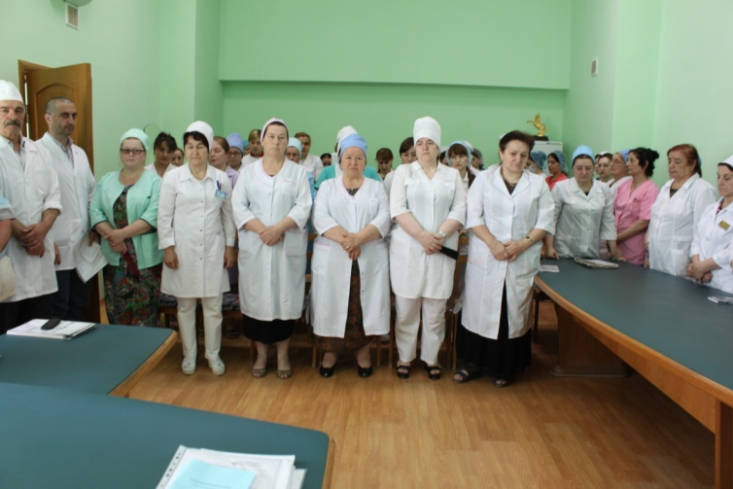

Илдас къаршидеш дирули ца кьяш гlелабяхl кахlерцlули бургъутири Хlунтlена Гlярмияла солдатуни. Илдачил барх цаван, чlумаси бяхъчейгахъули гъазали каберхуртири лебилра улкала къиянна халкьра ва узити республикабала адамтира. Дурхъали кадизуртири нушала улкалис шел дус духъяндитlунти дургъби. Илди, Ватlанна Черяхlти дургъбазиб, нушала улкала 27-ра миллионцад адам алхунтири. Дахъал, декlти ва кьяркьти, гашила гуж-зулму чедаиб концлагерьтази бикибтанира. Хlебургар нушала бухlнаб дявтала къиян-жапа, децl, агри хьурахlедиубси анкъи. Бахъал дуцlарти нургъба хlулбачи шяваахъиб, дигубти уркlби сагъхlейуб. Хlера, ил багьандан саби нушала дурхъаси Россия даим даршудеш ва хъархlерагардеш калахъес бургъуси ва дунъяла инсаният иличи жибирути. Нушала халкьли, чум дус дикалра, сеналра хъумхlерту или гьанбикур нушази чедаахъибти гlязабла бурхlни. Илди, децl, анцlкьи ва шишимъули уркlбазир гьаннара улукьули лерал. Ишбархlи нушала районна халкь ил балбуцличи дурабухъи цаван бархбалгундеш балахъули саби. Гьарилла уркlби дулгули сари ряхlятти, эркинти, даршудеш бихути гlямруличи. 1996-ибил дуслизиб дурабухъунси Россияла Президентла хlукму хlясибли гьар дус дурабуркlуси ил балбуцличи лебилра Россияла халкь цауркlили дурабулхъан ва ламартдеш, вайдеш дарес бигути улкнази аргъесли тlамадиру: «Бихlеная даршудеш!».

Июньна 22-личиб нушала районнизибра лерилра бузерила коллективтани пашмандешла лехlехъла минутличил бархlи бехlбирхьу, чунира хlурматличил дургъбазиб алхунти гьанбиркахъу.

**Суратлизиб: районна больницала хlянчизарти лехlехъла минутлизиб**

УВАЖАЕМЫЕ ГРАЖДАНЕ!

В целях недопущения на территории Сергокалинского района преступлений террористического характера с использованием беспилотных летательных аппаратов руководство Отдела МВД России по Сергокалинскому району просит Вас информировать о фактах обнаружения, а также ввоза и реализации подозрительных летательных аппаратов.

Отдел МВД России по Сергокалинскому району расположен по адресу: 368510, РД, Сергокалинский район, с.Сергокала, ул. 317 Стрелковой дивизии, д. 14 (тел. Дежурной части: 2-33-02, 99-48-25).

С уважением,

Начальник штаба ОМВД России по Сергокалинскому району

майор внутренней службы

**Бурхlимахьила школалис 50 дус**

БерхIидяхIли белшунси

ГIямзилаб биштIал шила,

Бузуд бамсриагарли

Школа БурхIимахьила.

ЦабехIгьуниббалтули

ГIямрула бягIул гьуйчи,

ЦабехI кьабулбирули

ГIилмула дунъялизи.

Пахру сабри хIу шила

Авал диштIал махьила,

Байрам саб гъамбикIули

50 дус бирнила.

ХIуни абикьур уршби

ХIер бугати, хIял хъярхъти,

Гумайла къаркъубачиб

ДугIли аргъ хIебуркIанти.

Цали бурибил бахъли

Байрахъван ахъбурцанти,

ИшбархIи гьанбикибси

ЖягIял хъярхъли биранти.

ХIела исбагьи рурсби

Дубурла вавнигъунти,

Иш дунъя жагабарес

АхIенара акIубти.

Дунъя даршули калаб

ХIезиб бучIути дурхIнас,

Илди къелгIеббукахъес

Арадеш учительтас.

Арадешла дурхъал пай

Бааб лебилра шантас,

Иш школа гIеббуцили

Бузути хIянчизартас.

**ХI. Ражабова.**